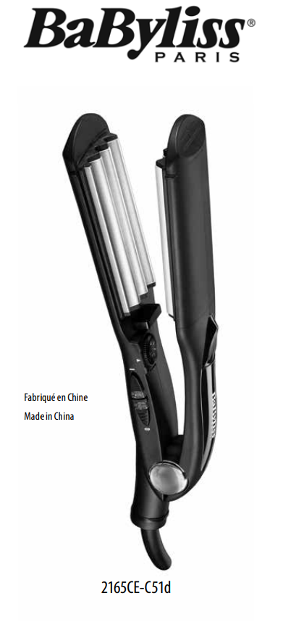  Vyrobené v Číne | SLOVENSKY
  2165CE
  Predtým si prečítajte bezpečnostné pokyny.
  NÁVOD NA POUŽITIE
  Upozornenie: Dbajte na to, aby horúci povrch zariadenia neprišiel do priameho kontaktu s pokožkou, najmä s ušami, očami, tvárou a krkom.
  • Uistite sa, že sú vaše vlasy suché, a prečešte ich, aby ste odstránili prípadné zamotanie. Rozdeľte vlasy na pramienky. Teraz sú pripravené na úpravu.
  • Stlačte tlačidlo napájania „I“; červené aj zelené svetlo budú blikať.
  • Otočením ovládača teploty vyberte správne nastavenie teploty pre váš typ vlasov. Červené a zelené svetlá blikajú, kým sa nedosiahne zvolená teplota. Po dosiahnutí teploty svieti zelená kontrolka nepretržite.
  • Vložte prameň vlasov medzi kulmy a umiestnite ich nad oblasť, kde chcete začať styling.
  • Pevne utiahnite doštičky a podržte ich 5 – 8 sekúnd v závislosti od typu vlasov.
  • Uvoľnite vlasy zo spotrebiča a postup opakujte toľkokrát, koľkokrát je to potrebné.
  • Pred úpravou nechajte vlasy vychladnúť.
  • Po použití stlačte tlačidlo „0“, čím prístroj vypnete a odpojíte ho zo zásuvky.
  • Pred uskladnením nechajte spotrebič vychladnúť.
  Regulácia teploty
  Ak máte jemné, jemné, odfarbené alebo farbené vlasy, použite nižšie nastavenie teploty. V prípade silnejších vlasov použite vyššie nastavenie teploty. Pri prvom použití sa vždy odporúča vykonať skúšobnú prevádzku, aby ste sa uistili, že používate správnu teplotu pre svoj typ vlasov. Začnite s najnižším nastavením a zvyšujte teplotu, kým nedosiahnete požadovaný výsledok.
  Tu nájdete návod na nastavenie teploty:
  Min – 2 = 120 °C – 130 °C
  2 – 4 = 130 °C – 150 °C
  4 – 6 = 150 °C – 170 °C
  6 – 8 = 170 °C – 190 °C
  8 – Max = 190 °C – 210 °C
  Automatické vypnutie
  Tento spotrebič má funkciu automatického vypnutia na zvýšenie bezpečnosti. Ak je spotrebič zapnutý nepretržite dlhšie ako 72 minút, automaticky sa vypne. Ak chcete po tomto čase pokračovať v používaní zariadenia, jednoducho stlačte prepínač „I“ a zariadenie reštartujte.
  ČISTENIE A ÚDRŽBA
  Aby bolo vaše zariadenie v čo najlepšom stave, dodržiavajte nasledujúce pokyny:
  • Neobtáčajte kábel okolo spotrebiča, ale nechajte ho na boku spotrebiča nahrubo navinutý.
  • Spotrebič nepoužívajte ťahaním za napájací kábel.
  • Po použití vždy odpojte zástrčku zo zásuvky.

